**CHỦ ĐỀ 5: ĐẠO ĐỨC KINH DOANH**

**Tiết 24, 25: BÀI 7. ĐẠO ĐỨC KINH DOANH**

**1. Về kiến thức.**

- Nêu được quan niệm, các biểu hiện và vai trò của đạo đức kinh doanh.

**2. Về năng lực**

**- Năng lực chung**:

+ NL giao tiếp và hợp tác: Biết tham gia các hình thức thảo luận các vấn đề về đạo đức kinh doanh.

+ Năng lực giải quyết vấn đề và sáng tạo: Phân tích được các thông tin, câu chuyện, tình huống và trường hợp trong bài học và thực tiễn cuộc sống liên quan đến đạo đức kinh doanh

+ Năng lực tự chủ, tự học: Biết tìm tòi, học hỏi phẩm chất đạo đức của người kinh doanh

**- Năng lực đặc thù:**

+ Năng lực điều chỉnh hành vi: phê phán, đấu tranh với những thái độ, hành vi, việc làm vi phạm chuẩn mực đạo đức kinh doanh.

+ Năng lực tìm hiểu và tham gia các hoạt động kinh tế - xã hội: biết tìm tòi, học hỏi phẩm chất đạo đức của nhà kinh doanh; vận động người thân trong gia đình thực hiện đạo đức kinh doanh.

**3. Về phẩm chất.**

- Trung thực, có trách nhiệm thực hiện đạo đúc kinh doanh khi có cơ hội được tham gia hoạt động sản xuất kinh doanh.

**II. THIẾT BỊ DẠY HỌC VÀ HỌC LIỆU.**

- SGK, SGV, SBT môn Giáo dục Kinh tế và Pháp luật 11;

- Tranh/ảnh, clip, câu chuyện, trò chơi, ví dụ thực tế,... liên quan tới bài học;

- Trích một số điều luật liên quan nội dung bài học;

- Máy tính, máy chiếu projector, bài giảng PowerPoint,....

**III. TIẾN TRÌNH DẠY HỌC:**

**Ngày giảng: 18/11/2024: 11C, 09/11/2024: 11B - TIẾT 24**

**1. Hoạt động: khởi động**

**a) Mục tiêu*.*** Huy động những kiến thức, kĩ năng, kinh nghiệm của HS về những vấn đề có liên quan đến đạo đức kinh doanh; tạo hứng thú, tâm thế học tập cho HS, dẫn vào bài mới.

**b) Nội dung*.*** Giao nhiệm vụ học tập: Gv cho HS tham gia trò chơi: ***“Manh mối từ vũ trụ”***

- HS tham gia trò chơi

- Luật chơi: Hãy cùng tìm ra các từ gốc đã bị người ngoài hành tinh chuyển hết nguyên âm a,e,i,o,u và bỏ dấu. GV chia lớp thành 4 nhóm, tương ứng với mỗi nhóm là 1 dãy bàn. Nhóm nào giơ tay nhanh sẽ được quyền trả lời. Nhóm nào trả lời được nhiều đáp án đúng là nhóm chiến thắng.

**c) Sản phẩm*.*** Là các câu trả lời của học sinh

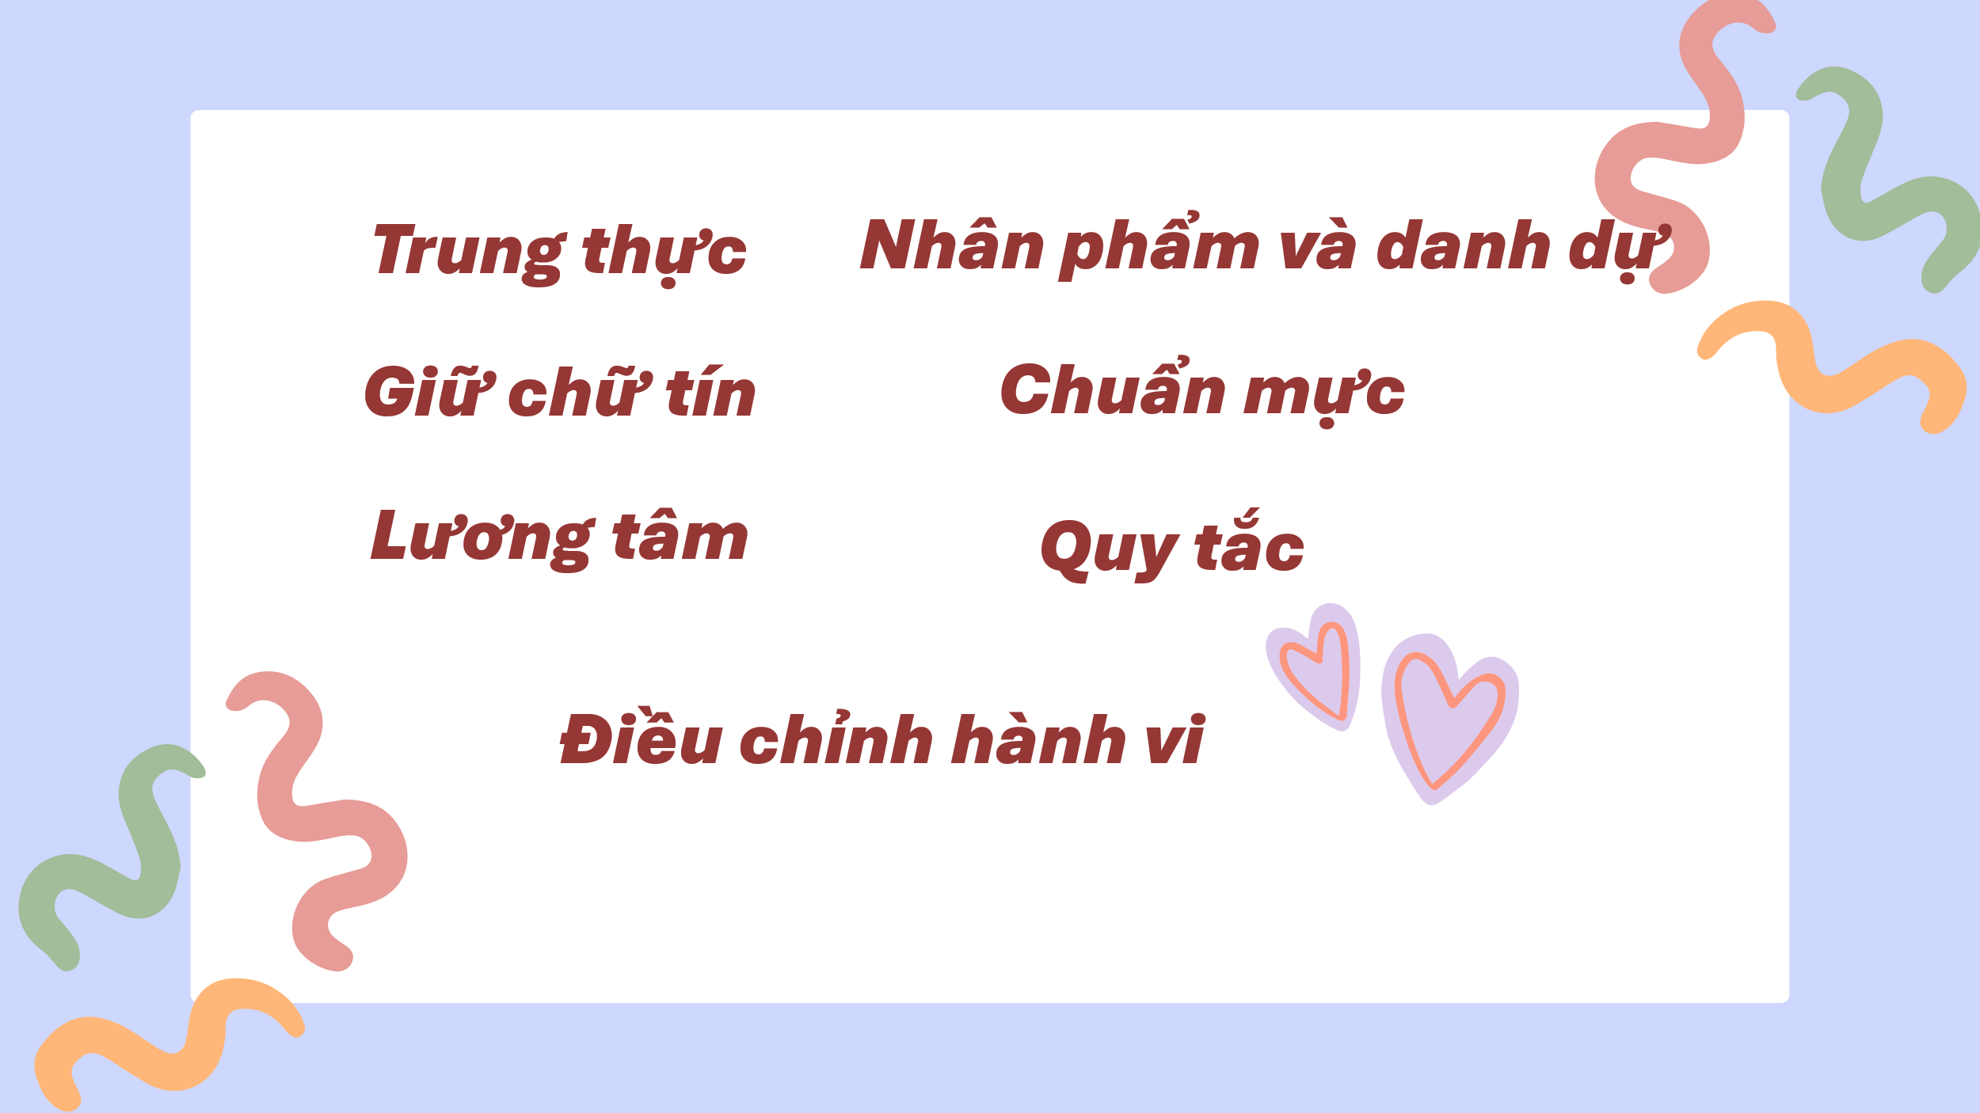

**d) Tổ chức thực hiện**

**\* Giao nhiệm vụ học tập:** Tổ chức cho HS Tham gia trò chơi: ***“Manh mối từ vũ trụ”***

- GV:Chia lớp thành 4 nhóm, tương ứng với mỗi nhóm là 1 dãy bàn. Nhóm nào giơ tay nhanh sẽ được quyền trả lời. Nhóm nào trả lời được nhiều đáp án đúng là nhóm chiến thắng.

**\* Thực hiện nhiệm vụ**

- HS tham gia trò chơi và trả lời câu hỏi của GV: *Những từ khoá vừa tìm nói đến phạm trù nào mà các em đã được học.*

-Từ câu trả lời của HS, GV dẫn dắt HS tiếp cận đến nội dung bài học.

**\* Báo cáo, thảo luận**

- Giáo viên yêu cầu một số học sinh trình bày việc chuẩn bị của bản thân mình

- Các học sinh khác chủ động tìm hiểu, góp ý, bổ sung hoàn thiện

**\* Kết luận, nhận định**

*-* Giáo viên nhận xét đánh giá về quá trình thực hiện nhiệm vụ của học sinh.

**Gv nhấn mạnh:**

Đạo đức kinh doanh là yếu tố cơ bản tạo nên uy tín của nhà kinh doanh, đảm bảo cho doanh nghiệp hoạt động thành công, tồn tại và phát triển. Nâng cao đạo đức kinh doanh còn mang lại lợi ích to lớn cho người tiêu dùng, người lao động và sự phát triển bền vững. Hiểu rõ vai trò, ý nghĩa của đạo đức kinh doanh giúp chúng ta thực hiện các việc làm đúng, xây dựng xã hội văn minh tiến bộ.

**2. Hoạt động: Khám phá**

**\* Nội dung 1: Tìm hiểu quan niệm về đạo đức kinh doanh**

**a) Mục tiêu.** HS nêu được khái niệm đạo đức kinh doanh.

**b) Nội dung.** HS đọc thông tin trong sách giáo khoa trang 135 mục a và tham gia trò chơi: ***“Đôi mắt tinh anh”***

- Luật chơi: GV chia lớp thành nhiều nhóm nhỏ, mỗi nhóm 4 HS. Trong vòng 2 phút tìm ra các cụm từ có nghĩa. Nhóm nào có câu trả lời nhanh nhất và đúng sẽ chiến thắng và nhận được điểm thưởng.

**c) Sản phẩm.** Câu trả lời đúng của nhóm HS.

|  |  |
| --- | --- |
|  |  |

**d) Tổ chức thực hiện**

|  |  |
| --- | --- |
| **Hoạt động của giáo viên và học sinh** | **Sản phẩm dự kiến** |
| **\* Giao nhiệm vụ học tập**  - HS đọc thông tin trong sách giáo khoa trang 135 mục a và tham gia trò chơi***: “Đôi mắt tinh anh”***    - HS: Điền từ khoá hoàn thành khái niệm đạo đức.  **\* Thực hiện nhiệm vụ**  - GV: chia lớp thành nhiều nhóm nhỏ, mỗi nhóm 4 HS  - GV: Phát phiếu bài tập cho từng nhóm  - HS: Thảo luận tìm ra các từ khoá có nghĩa (2 phút)  **\* Báo cáo, thảo luận**  - GV: gọi nhóm có câu trả lời nhanh nhất dán kết quả lên bảng và đứng lên chia sẻ nội dung của nhóm  - Các nhóm còn lại tiến hành hoạt động nhận xét và góp ý.  **\* Kết luận, nhận định**  - Giáo viên nhận xét câu trả lời của HS.  - Gv nhận xét, đánh giá, làm rõ khái đạo đức kinh doanh  - GV: Cho HS điền các từ khoá hoàn thành khái niệm đạo đức kinh doanh.  **\* Đạo đức kinh doanh:** là ………..các…………., …………đạo đức cơ bản được biểu hiện cụ thể trong các lĩnh vực……….., có tác dụng điều chỉnh, ……………, hướng dẫn ………..của các …………trong kinh doanh.  **\* GV nhấn mạnh:**  Đạo đức kinh doanh là những chuẩn mực, thông lệ đạo đức dựa trên các nguyên tắc như tôn trọng, công bằng, minh bạch,… nhằm mục đích hướng dẫn, đánh giá, kiểm soát và điều chỉnh hành vi của các chủ thể kinh doanh.  Đạo đức kinh doanh cũng là cách mà doanh nghiệp tương tác với khách hàng, với các doanh nghiệp khác và chính phủ, cách doanh nghiệp đối xử với nhân viên hay đối phó với dư luận tiêu cực. | **1. Quan niệm và biểu hiện của đạo đức kinh doanh.**  ***a. Quan niệm về đạo đức kinh doanh***  **\* Đạo đức kinh doanh:** là ***tập hợp*** các ***nguyên tắc***, ***chuẩn mực*** đạo đức cơ bản được biểu hiện cụ thể trong các lĩnh vực ***kinh doanh,*** có tác dụng ***điều chỉnh***, ***đánh giá***, hướng dẫn ***hành vi*** của các ***chủ thể*** trong kinh doanh. |

**Ngày giảng: 19/11/2024: 11C, 11/11/2024: 11B - TIẾT 25**

**\* Nội dung 2: Tìm hiểu nội dung: Biểu hiện của đạo đức kinh doanh**

**a) Mục tiêu*.*** Giúp HS hiểu về các biểu hiẹn của đạo đức kinh doanh

**b) Nội dung.** HS nghiên cứu nội dung mục b – SGK trang 135 -136 và tham gia trò chơi: ***“Nhanh tay nhanh mắt”***

- Luật chơi:

+ GV chia lớp thành 6 nhóm mỗi nhóm 6 – 8HS và phát cho mỗi nhóm 1 bộ thẻ kiến thức.

+ HS: các đội chơi ghép các mảnh thông tin cho sẵn vào cột tương ứng. Mỗi thẻ ghép đúng được 10 điểm.

|  |  |
| --- | --- |
| **Biểu hiện** | **Nội dung biểu hiện** |
| **1. Trách nhiệm** | a. giữ chữ tín trong kinh doanh, công bằng, liêm chính. |
| **2. Trung thực** | b. Gắn kết các lợi ích: gắn lợi ích của doanh nghiệp với lợi ích của khách hàng và xã hội. |
| **3. Nguyên tắc** | c. hoàn thành tốt nhiệm vụ; tạo giá trị cho doanh nghiệp, cho xã hội, tuân thủ pháp luật, tôn trọng thiên nhiên, bảo vệ môi trường. |
| **4. Tôn trọng** | d. thực hiện đúng quy định của đơn vị, đảm bảo bí mật. |
| **5. Gắn kết lợi ích** | e. Tôn trọng con người, tôn trọng bảo đảm quyền lợi của nhân viên, tôn trọng khách hàng, tôn trọng đối thủ cạnh tranh. |

**c) Sản phẩm.** Học sinh ghép nối chính xác các đáp án

|  |  |
| --- | --- |
| **Biểu hiện** | **Nội dung biểu hiện** |
| **1. Trách nhiệm** | c. hoàn thành tốt nhiệm vụ; tạo giá trị cho doanh nghiệp, cho xã hội, tuân thủ pháp luật, tôn trọng thiên nhiên, bảo vệ môi trường. |
| **2. Trung thực** | a. giữ chữ tín trong kinh doanh, công bằng, liêm chính |
| **3. Nguyên tắc** | d. thực hiện đúng quy định của đơn vị, đảm bảo bí mật. |
| **4. Tôn trọng** | e. Tôn trọng con người, tôn trọng bảo đảm quyền lợi của nhân viên, tôn trọng khách hàng, tôn trọng đối thủ cạnh tranh. |
| **5. Gắn kết lợi ích** | b. Gắn kết các lợi ích: gắn lợi ích của doanh nghiệp với lợi ích của khách hàng và xã hội. |

**d) Tổ chức thực hiện**

|  |  |
| --- | --- |
| **Hoạt động của giáo viên và học sinh** | **Dự kiến sản phẩm** |
| **\* Giao nhiệm vụ học tập**  - HS đọc và tìm hiểu thông tin mục b – trang 135 -136 trong sách giáo khoa đưa ra và tham gia trò chơi: ***“Nhanh tay nhanh mắt”***  **\* Thực hiện nhiệm vụ**  - Học sinh đọc thông tin và tham gia trò chơi  - Luật chơi:  + GV chia lớp thành 6 nhóm mỗi nhóm 6 – 8HS và phát cho mỗi nhóm 1 bộ thẻ kiến thức.  + HS: các đội chơi ghép các mảnh thông tin cho sẵn vào cột tương ứng. Mỗi thẻ ghép đúng được 10 điểm.  **\* Báo cáo, thảo luận**  - GV gọi nhóm nào hoàn thành sản phẩm nhanh nhất lên chia sẻ nội dung tìm hiểu biểu hiện của đạo đức kinh doanh.  - HS các nhóm khác tiến hành hoạt động nhận xét và góp ý.  **\* Kết luận, nhận định**  - Giáo viên nhận xét bài trả lời của học sinh đã được yêu cầu trình bày và tiến hành nhận xét  - Gv nhận xét, đánh giá, chốt vấn đề để làm rõ những biểu hiện của đạo đức kinh doanh  **(Tích hợp quyền con người thông qua việc tìm hiểu hiện của đạo đức kinh doanh)**  ***\* Gv nhấn mạnh:***  Tôn trọng con người, tôn trọng bảo đảm quyền lợi của nhân viên, tôn trọng khách hàng, tôn trọng đối thủ cạnh tranh.Gắn kết các lợi ích: gắn lợi ích của doanh nghiệp với lợi ích của khách hàng và xã hội. | **1. Quan niệm và biểu hiện của đạo đức kinh doanh.**  *b. Biểu hiện của đạo đức kinh doanh*  *\* Biểu hiện của đạo đức kinh doanh*  *- Trách nhiệm*: hoàn thành tốt nhiệm vụ; tạo giá trị cho doanh nghiệp, cho xã hội, tuân thủ pháp luật, tôn trọng thiên nhiên, bảo vệ môi trường.  *- Trung thực*: giữ chữ tín trong kinh doanh, công bằng, liêm chính.  *- Nguyên tắc:* thực hiện đúng quy định của đơn vị, đảm bảo bí mật.  *- Tôn trọng*: Tôn trọng con người, tôn trọng bảo đảm quyền lợi của nhân viên, tôn trọng khách hàng, tôn trọng đối thủ cạnh tranh. ***(quyền con người)***  *- Gắn kết các lợi ích*: gắn lợi ích của doanh nghiệp với lợi ích của khách hàng và xã hội. |